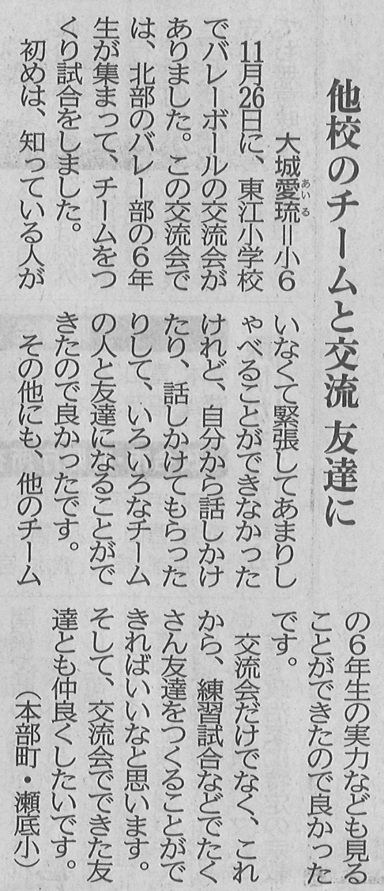

【沖縄タイムス 2022年12月18日（日）掲載】

